电子测量仪器：一个隐秘的“卡脖子”行业
来源：愚老头

本文系基于公开资料撰写，仅作为信息交流之用，不构成任何投资建议。作者：愚老头，在雪球设有同名专栏。
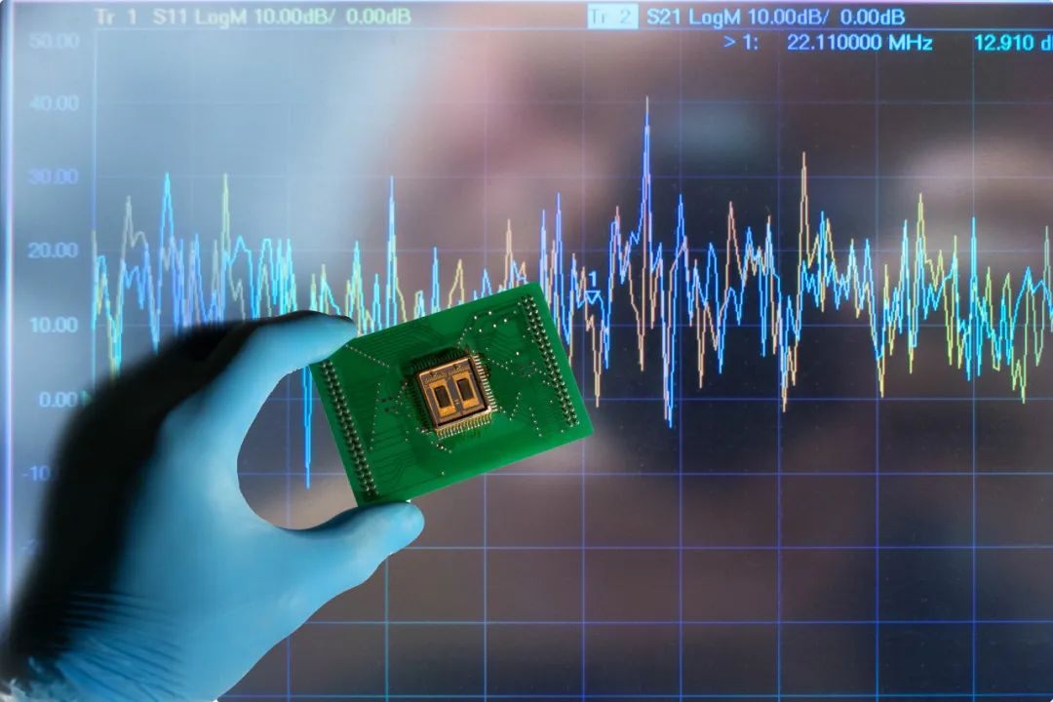
美国当地时间2021年8月9日，一家名叫“是德科技”的测量仪器公司收到了一笔660万美元的罚单，因为未经授权向中国、俄罗斯出口了“雷达软件和设备”。
根据公开报道，出问题的是一款多发射器场景生产器，可以用来“模拟电子战的形式以及建模”。这是一则特别容易被忽略的新闻，但却恰到好处的投射了电子测量仪器行业的尴尬处境。所谓工欲善其事，必先利其器。工业发展水平的高低，从行业所使用的工具以及仪器仪表上就可以很明显的体现出来。中国电子通信行业发展水平的高低，最直接的体现还是电子测量仪器行业的水准。是德科技总部美国加州圣罗莎，虽然名声不显，但却是世界电子测量行业的龙头，代表了业内最高水平。他的存在，也是整个欧美发达国家在电子和通信领域长期处于统治地位的象征。是德科技被处罚，给中国的电子以及通信行业敲响了警钟，同时也为中国电子测量仪器行业注入了一剂强心针。这几年我们也发现，被列入实体清单的名不见经传的中国小公司越来越多，牵扯的范围也越来越广。癞蛤蟆趴在脚面上，不咬人，膈应人。这就是市场对这些制裁动作的反应。这是一种非常高级的情绪，类似于我们对三高的担忧。这表明我们的产业升级正式进入到了深水区，以前我们连游泳都不会，水深水浅当然不是考虑的事情。对于种种限制，包括现在的光刻机、EDA，用一句中二的话来形容，那些杀不死你的，只会让你更强大。无论现在我们看上去差距大的多么让人绝望，事后会证明，这不过是一个小土丘而已。可饭终究还是要一口一口吃的，现实主义没有未来，理想主义活不过今天。我们今天要讲的电子测量仪器行业，就是这么一个卡脖子行业。
01关于电子测量仪器行业
所谓的电子测量仪器，顾名思义，就是利用电子技术进行测量的一类仪器。电子相关的行业，比如消费电子、通信，是现代大工业的产物，每一个终端产品的背后，是产业链上无数代工厂分化协作的结果，将这数量庞大的工厂连接起来的，是各式各样的行业标准，我们用来衡量工厂生产出的最终产品是否符合标准的那把尺子，就是电子测量仪器。
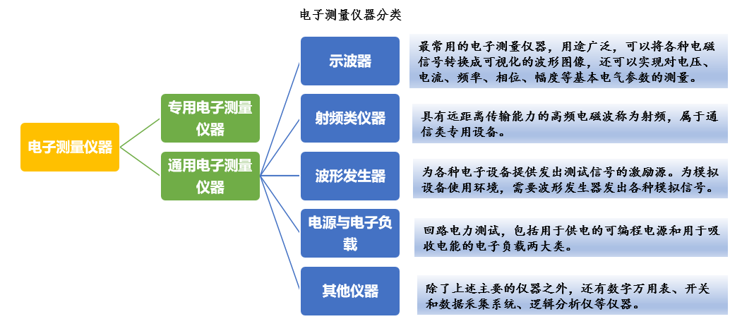
电子测量仪器可以分为专用电子测量仪器和通用电子测量仪器，市场以通用电子测量仪器为主。通用电子测量仪器主要包括示波器、射频类仪器、波形发生器、电源与电子负载、其他仪器等。对于非理工类从业人员来说，上面这些名词非常的劝退，但是如果我们大概了解其中的原理，就会对这个行业有个相对清晰和宏观的认知。A股有一家苹果链上市公司思林杰，在他日常公开的调研纪要中对电子测量仪器给出了一个比较通俗的解释：“电子测量仪器的本质原理是将待测物理量转化成电信号后，考察电信号的特征。因此只要能够抽象出转化模型，将待测物理量用电信号表达，就能系统化的转化为电信号测量问题。” 这其中说的待测物理量，无非就是我们常见的声光电这些，从本质上讲，声光电都是波的某种形式。这些电子测量仪器，就是把声光电这些波，用一个模型转变成电信号，然后对这个电信号进行分析。这就涉及到两个比较核心的芯片，一个是ADC（Analog-to-Digital Converter）芯片，这个芯片负责把外界的物理量变成电信号，另一个是DSP（Digital Signal Processing）芯片，这是一个逻辑芯片，你可以理解成mini版的CPU，负责分析这个电信号。所以对一个电子测量仪器来说，核心就是怎么把ADC和DSP这两块芯片整合起来，这就涉及到算法问题。我们知道本质上声光电都是波，波在数学上核心的算法就是傅里叶分析，无非就是把一个乱七八糟的时间序列波拆成几个波的组合，或者反过来把几个波合成一个复杂的波形。由于待测物理量非常庞杂，涉及到的场景千变万化，非常考验算法调教能力，还真不是一个老板找几个工人买台设备焊块板子就能成的，这就构成了这个行业相对较高的技术门槛。芯片加算法，构成了电子测量行业天然的护城河，而护城河是企业长期高盈利能力的来源。电子测量仪器行业是一个特别容易出隐形冠军，或者我们说专精特新的区域。这个行业的下游工业客户，就是我们常说的TO B，其采购行为的实质是对生产资料的投资，对于这些生产型企业来说，产品量产后生产资料的固定成本摊销在每一个产品上就非常小，所以当制造业相对成熟的时候，工厂更愿意采购性能稳定，维护成本低，但价格稍高的生产设备和工具。一般来说，这种设备和工具类的隐形冠军，技术稳定性高，竞争者少，长期躺平也过得很舒服，但天花板也清晰可见，市场规模相对较小，不容易做大，人力成本占比较高，部分依靠大单生存的企业还可能存在现金流大起大落的问题。长期看，电子测量仪器行业确实有这么一个天花板，但对中国现在的电子测量行业来说，天花板是一个人长期吃饱喝足了才会考虑的问题，这个行业当下离温饱都还有很大的空间。
02电子测量仪器行业的机会
关于电子测量仪器这个行业的体量，大部分的行业报告的数据都来自于Frost&Sullivan，这是英国的一家咨询公司，业内一般简称沙利文。根据沙利文的《全球和中国电子测量仪器行业独立市场研究报告》，全球电子测量仪器的市场规模由2015年的100.95亿美元增长到2019年的136.78亿元人民币，年均复合增长率6.3%，预计随着5G商用化、新能源汽车市场占有率的提升、信息通信和工业生产的发展，全球电子测量仪器行业市场规模将在2025年达到172.38亿美元，年均复合增速为4.7%。这边报告给出的中国市场的增速要高于全球市场。中国电子测量仪器市场从2015年到2020年以年均12.8%的复合增长率从26.29亿美元扩张至48.08亿美元，当然后续增速也会下降，到2025年，预计中国电子测量仪器的市场将增长至64.81亿美元，期间年均复合增长率为6.2%。如果未来五年行业增速只有6.2%，那我们就只能洗洗睡了，梦里啥都有。电子测量仪器的下游，主要是消费电子和通信，现在又加上已经爆发的新能源汽车市场。消费电子没什么可说的，三大件智能手机、平板电脑、笔记本，这个行业过去几年已经没有见到像样的创新了，冷饭翻来覆去的炒，也实在是难为电子行业研究员了。这个行业可能也就是5%-6%的年增速了。通信行业市场总体很悲观，2022年2季度主动公募持仓中通信行业的占比已经降到不到1.5%。5G商用化这个事，确实要比大家想象的慢很多，至少大家感受范围内，5G相对4G并没有一个让人眼前一亮的应用出现。但脱离了聚光灯之后，5G的应用尤其是最重要的物联网确实是在踏踏实实的落地。物联网需求的增长最直接的体现是对模组的需求。根据A股物联网模组龙头移远通信的半年报，公司上半年收入67个亿，同比增速达到55%，单季度净利润也创了新高。 5G建设的高峰期在2022-2023年，也就是这两年，这条信息高速公路建设完毕之后，就是上面的各类应用开花结果的时候，对相关的电子测量设备的需求也会迎来一个集中的爆发期。而新能源汽车市场现在看可能是一个超预期的点。
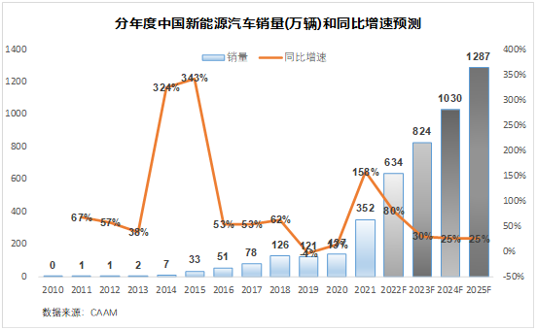
我们正在经历一个新能源汽车大跃进的时代，比亚迪已经停售燃油车，海南2030年停售燃油车，长安汽车董事长朱华荣建议将国内停售燃油车纳入日程。到2025年，新能源汽车保守估计的年均复合增长率都要在25%以上。

新能源汽车对电子测量仪器的需求主要体现在电源与电子载荷方面，这个市场逻辑上看应该是下游增速最快的市场，目前主要的上市公司是北交所的同惠电子。综合考虑电子、通信和新能源汽车的需求，假设电子测量设备的需求增速与下游需求增速一致，电子测量设备的年需求大概率会在10%以上的水平增长。行业需求之上还有一个更重要的因素，那就是国产替代的大趋势。这个逻辑是当前中国电子测量仪器行业最大的机会。电子测量仪器虽然单价高，但作为固定费用，摊到每一件产品的成本非常低，如果没有外界的压力，生产制造企业并没有太多的动力去换用国产产品。但在现在这种外贸条件下，国产化成了不得不去推的一件既成事实，这就给了电子测量仪器行业内的中国本土企业以巨大的市场空间。这个空间有多大呢？以示波器为例，2020年这个市场中国的总量大约在30亿人民币左右，其中2G频率以上的中高端示波器大概占到市场份额的70%左右，这一块市场的国产化率基本上等于零。也就是说，只要你能做到同等的产品标准，这个市场你想要多少有多少。A股示波器行业有两家上市公司，普源精电和鼎阳科技，这两家在中国市场的收入体量基本上就是1个亿左右，销售额的成长短时间内看不到天花板。 综合行业基本情况和市场上各路专家的意见，对于A股这些电子测量仪器的小而散的上市公司，考虑行业增速叠加国产替代的空间，到2025年之前维持着年均30%的复合收入增速，应该是一个大概率的事件。
03国产替代，虽远必到
如果单看现状，我们在电子测量仪器行业跟国际先进水平的差距，大到有点让人绝望。世界电子测量行业已经发展了很多年了，到现在为止，市场高度集中。四大巨头分别是美国的是德科技、泰克、力科，德国的罗德与施瓦茨，这四大巨头都是历史悠久、传承有序的古董型企业，是德科技可以追溯到1939年的惠普公司时代，泰克成立于1946年，力科成立于1964年，罗德与施瓦茨最早，1933年，再过10年就是百年老店了。 历史悠久当然不代表好，尤其是日新月异的科技行业。可电子测量仪器高度依赖的两大类芯片，ADC（Analog-to-Digital Converter）和DSP（Digital Signal Processing），这个市场看上去也极其不友好。ADC市场当下基本处于寡头垄断地位，美国亚德诺（ADI）市场份额大约在60%左右，其次是德州仪器（TI）25%。DSP市场也基本类似，世界上主要的DSP芯片公司主要有3家，即德州仪器（TI），亚德诺（ADI）和摩托罗拉，其中TI处于绝对主导地位。如果不用DSP，选用相对更细分的FPGA（Field Programmable Gate Array），国际FPGA市场同样是美资垄断，四大巨头赛思灵（Xilinx）、阿尔特拉（altera英特尔收购）、美高森美（Microsemi）、莱迪思（Lattice），其中前两家市场份额高达84%。 这三类芯片中，只有FPGA国内还好些，有一些可供选择的替代。至于ADC和DSP，怎么说呢，夜很深，路很长，黎明还很远。鼎阳科技的投资者调研记录中，基本每次都有投资者询问自研芯片的进度，而鼎阳科技的管理层也总是一副便秘的表情。对于一家2021年的年收入才刚过3亿的仪器企业，你让他去做研发芯片这种高投入高风险的项目，确实有些强人所难。 可问题就在于，受人之托，忠人之事。既然你在A股上市了，就必须按照A股的规则来。这些电子测量仪器企业，本身的现金流和盈利状况并不差。这个行业本质上也不需要大的资本开支，简单说就是企业在现有经营模式下扩张，是不需要资金的，所谓上市，不过是为了融资而融资。鼎阳科技上市，募资12.4亿，普源精电更多，融了18.5亿。A股给了这些企业钱，就是为了让他们去冲击芯片国产化，或者为芯片国产化铺路的。 资本市场单已经买了，你如果还抱着说要稳健经营，为投资者创造长期价值的理念，就真的是太头铁了，你还真以为A股缺你那仨瓜俩枣的利润呢？A股愿意为国产芯片化买单，也愿意为资本开支，研发投入定价，这才是国产替代的根本动力。不管是芯片还是其他那些卡脖子的软件、设备，本质上都是一条生态链。不管是我们被迫的还是主动的，国产替代、自主可控，决定了我们对生态链有一种迫切的需求。有了需要，背后就是钱和时间，正好我们钱和时间都不缺。从宏观的角度，我们赶超的动力来自于中美两个资本市场的本质区别。根据对美国上市公司的一篇研究报告（《资本对企业的侵蚀——1971-2017 年企业投资下降的企业层面分析》，奥伦·卡斯，2021年3月）中的分析，美国金融市场越来越黑化——造血的功能不断萎缩，吸血的獠牙反而一天天的狰狞起来。按照资本开支与息税折旧摊销前利润（EBITDA）之间的相对关系，文章将美国的上市公司分为成长型(grower)、维持型(sustainer)和侵蚀型(eroder)三种，结果如下图：
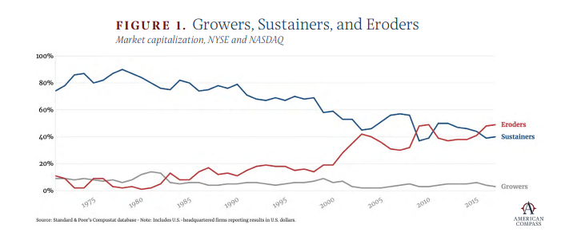
侵蚀型公司1980年占比只有1%左右，到了2010年这个占比已经提升到了49%。并且侵蚀型公司已经超过维持型，成为美股的主流。所谓的侵蚀型公司，简单说就是给股东的回报要大于资本开支。鉴于资本开支代表着企业对未来的投资，给股东的回报大于资本开支，低情商的说法是企业更倾向于今朝有酒今朝醉，活在当下，高情商的说法是践行发展理念，真诚回报股东。典型的比如蓝色巨人IBM，1970年代的时候每1美元的资本开支，对应着给股东的回报只有30美分。可是进入2000年之后，每1美元的资本开支背后，就对应着2美元以上的股东回报，部分年份甚至接近5美元。
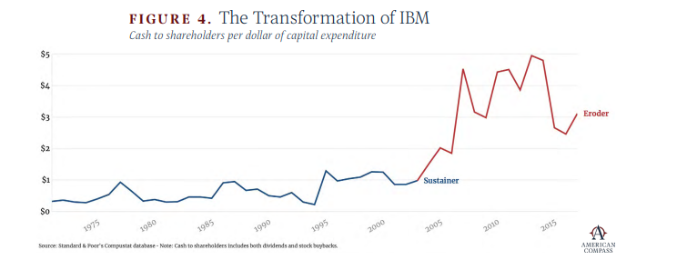
美股的投资逻辑，大体上是不鼓励资本开支，也不支持研发的。对于新经济，美股的逻辑，也是希望在三到五年的简单粗暴烧钱之后能够看到长期盈利的可能，一级的美元基金也大多选择商业模式创新。对于那些需要长期资本开支投入，盈利水平中期也看不到提升的制造业，美股和美元基金往往是避之唯恐不及。不管你怎么黑A股，中国资本市场，是对制造业最友好的市场，没有之一。体现在就是上市公司合理范围内的资本开支需求，都可以得到满足。如果是重点项目，那意味着近乎无限的弹药。回到电子测量仪器行业上，微观上表现在从业人员上是觉得差距巨大，但从战略角度上看，美国相关公司没落只是早晚的事情。因为美国资本市场根本就不支持这些行业。与我们通常的印象不同，电子测量仪器所依靠的芯片行业，在美国是个夕阳行业。
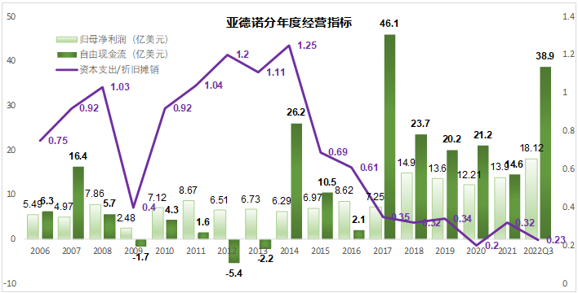
我们以ADC芯片行业高山仰止的龙头亚德诺为例。这个本该进行大量资本开支搞研发的企业，近年来也走上了无条件回报股东的不归路。自2014年以后，公司的资本支出与折旧摊销的比值就像断了线的风筝，2015年之前还能维持在1以上的水平，2015年以后则降到了0.4以下。与此同时，公司对股东越来越慷慨，这家公司过去一年的资本支出为5.26亿美元，但加上股息，公司向股东返还了60亿美元，相差10倍。 股东利益至上，今朝有酒今朝醉，单纯靠回购和分红拉高股价，而不是投资未来增强企业长期竞争力。这种没有未来的公司就像一盘散沙，风一吹就散了。或者可以这么理解，同样的起点，一方一毕业就背上了房贷车贷孩子的压力，这也不行那也不能干，另一方什么都不用操心，只要顺着自己喜欢的方向去拼，你觉得谁更容易出成果？
04专精特新和小而美兼具的行业属性
在我们日常的印象中，专精特新和小而美非常容易混淆。我们通常把那些市值收入体量不大，在某些方面具有专长的小公司统统混在一起分析，但其实这两类公司的投资逻辑有着本质的区别。从严格定义的角度，专精特新，专”是指的产业选择的专业化，“精”指经营管理的精细化，“特”代表的是产品定位的差异化，而“新”的意义是模式技术的新颖化。专精特新背后的投资理念是重逻辑轻估值。市场倾向于相信，只要逻辑正确，或者说商业模式、技术路径可以跑通，一定会有公司成长为龙头。这就要求市场够大，企业竞争足够充分，各方面的基础设施配套完备，还要加上天使资金充裕，凑齐这些条件的难度跟集齐七颗龙珠没什么区别，但中国市场这些条件恰好都有。专精特新是逻辑选股的典型，强调的是长期的成长性，只不过这种成长性是建立在自身“专精特新”的基础上。小而美则是财务选股的典型，市值收入体量也不大，但更强调的是财务指标出色，以及公司内在经营管理能力的优秀。专精特新和小而美往往很难调和。专精特新市场广阔，但市场处于开拓期投入很大，利润微薄现金流波动大。小而美财务指标好，但市场往往会怀疑其成长性。电子测量仪器行业则恰恰是可以将专精特新和小而美结合起来的一个行业。前面我们解释了，因为企业需要独特的算法调教能力，电子测量仪器行业具有很高的门槛，同时国产替代的逻辑，也保证了行业内公司每年30%以上的收入增速，自然也就具备专精特新的特性，即技术要求高成长空间大。另一方面，电子测量仪器行业的财务指标也相当的优秀。从行业天花板角度来看，美国是德科技作为全球电子测量仪器的龙头，无论市值还是收入，都为A股上市公司提供了一个可供想象的巨大空间。
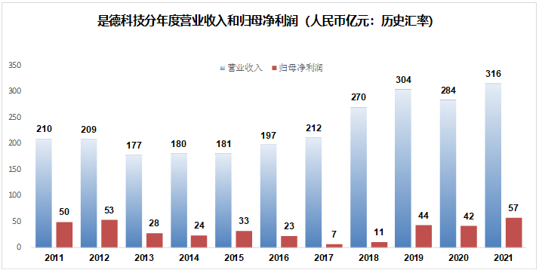
是德科技是美股上市公司，以人民币计价，目前每年的收入体量大约在300亿人民币左右，净利润50亿。当下A股销售收入最高的普源精电，2021年收入还不到5亿，这个收入跟行业老大净利润的差距都还有10倍。现在这个阶段谈天花板还是一个非常早期的事情。从市值的角度看，是德科技目前市值300亿美元，2000亿人民币，普源精电则刚超过100亿。国内的这几家电子测量仪器上市公司也一样，在收入体量很小的时候就表现出了不错的盈利能力。
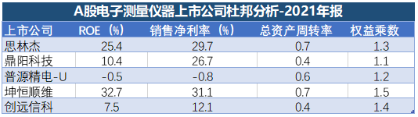
从杜邦分析的角度看，A股这5家典型的电子测量仪器上市公司总体ROE表现的不错，除了普源精电-U整体亏损之外，思林杰和坤恒顺维的ROE都超过了20%，这个比例已经很高了，因为A股大概只有10%的公司ROE能够超过20%。几家公司整体的总资产周转率和权益乘数没什么可说，平平淡淡行业一般水平。这几家公司最大的亮点是销售净利率，思林杰、鼎阳科技和坤恒顺维的销售净利率都超过了25%，A股超过25%销售净利率水平的上市公司通常只占到10%左右。我们知道，对于制造业公司来讲，做到高销售净利率比较难，实现高ROE的途径往往是通过高资产周转率，比如三一重工。但凡能够做到高销售净利率的制造业公司，都值得高看一眼，因为一般都代表公司具备一定的护城河。 此外，行业整体资产较轻，对资本开支的要求低，主要比拼研发。
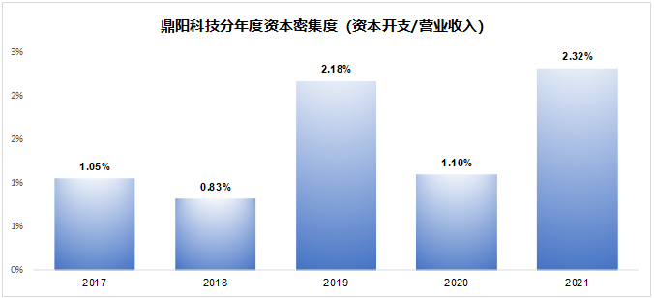
以鼎阳科技为例，从2017年以来，收入翻了两倍，但是资本开支一直都很少，每年的资本开支只占到营业收入的2%左右，近乎忽略不计。
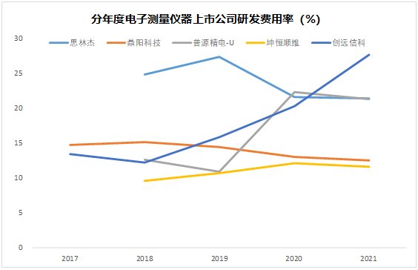
相对应的是，各家公司的研发费用率很高，一般年份都在10%以上，创远信科2021年的研发费用率更是高达28%。高研发费用率当然不一定意味着就是好，也可能是行业竞争格局恶化。但对于中国电子测量仪器这个当前处于高速增长期的行业来说，高研发费用率必然对应着收入和市场份额的快速增长。
05一点不见得成熟的看法
股市这么多年下来，老韭菜们真的是上知天文，下穷地理。每次有新概念我都学习一遍，什么Perc，异质结、钙钛矿、钠离子电池、储能、800V高压平台，机器人，一个不落。 那些股市理论，不说耳熟能详，平时自己写个股评看上去跟专业人士相比也丝毫不落下风。可终究结果是一样的，我们还是亏钱。我最近想明白一个问题，很多人包括我自己，太怕错过机会了。我们生怕错过每一个上涨的机会，一个投资决策只需要三分钟，行业和公司都没看明白就一根筋杀进去，套了就死扛，扛个两三个月失去了耐心赚一点就赶紧跑路。我们都知道巴菲特连说三遍的要保住本金，一定要保住本金，永远要保住本金，但是还是控制不住的一把梭，从来都不知道要空仓。知行合一太难了。每次随机入市，七亏两平一赚的概率，结果自然是显而易见。
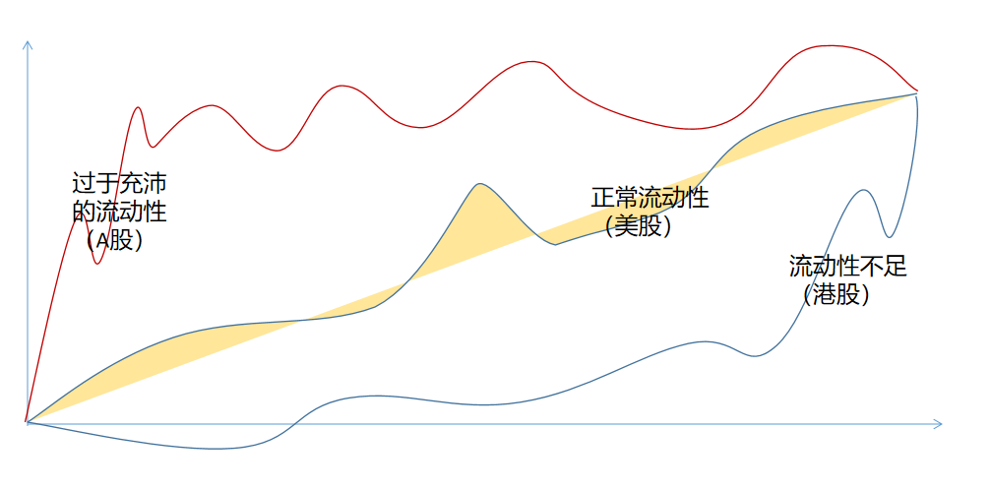
上图来自最近的一篇文章《为什么“长期主义”在A股难以获得高收益？》，展示的是流动性与股票基本面的对照关系。在A股这种高流动性环境下，任何高景气、有想象力的题材，都会在早期被打到非常高的估值，导致后来的参与者投资回报率非常一般。每天都在勤奋学习新概念的我们，每次研究明白一个主题，或者说消息传到我们这里，不用问，大概率就已经是股价高点了。在4月份以来的这波反弹中，机构和散户们一起，学习了电子测量仪器行业。普源精电、鼎阳科技、坤恒顺维、思林杰这四只股票，基本上低点起来都至少一倍了。目前的估值（市盈率）对应2022年基本上都在60倍上下，切换到2023年估值40倍。当年40倍一般是TO B行业所能接受的，长期持有可以赚到业绩增长的收益的估值最高限。现在这个价位，代表着持有者们持有一年，在上市公司明年业绩符合预期，没有Miss的前提下，预期收益率为0。 所以，我们非常看好电子测量仪器行业的基本面和美好的前景。但你现在进来，我认为你大概率上会坐上一趟过山车。因为电子测量仪器行业成功的将估值切换到明年后涨了一大波，留给你只剩下不确定性。在我们今年7月份的文章《再论康波》中我们有这么一张图：
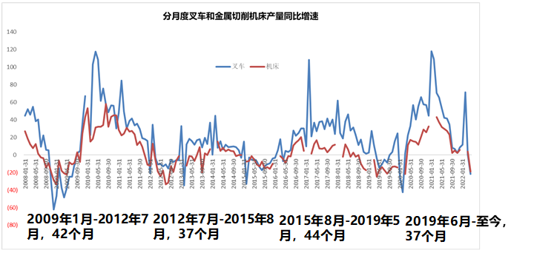
整个制造业周期的底部大概就在附近了。至于电子测量仪器行业，我们现在还是先好好学习知识吧。（作者：愚老头）

